微信公共账号小程序使用手册

1、通过微信扫一扫二维码关注‘爱上学服务号’



2、通过‘爱上学服务号’查找小程序

进行公共账号访问小程序

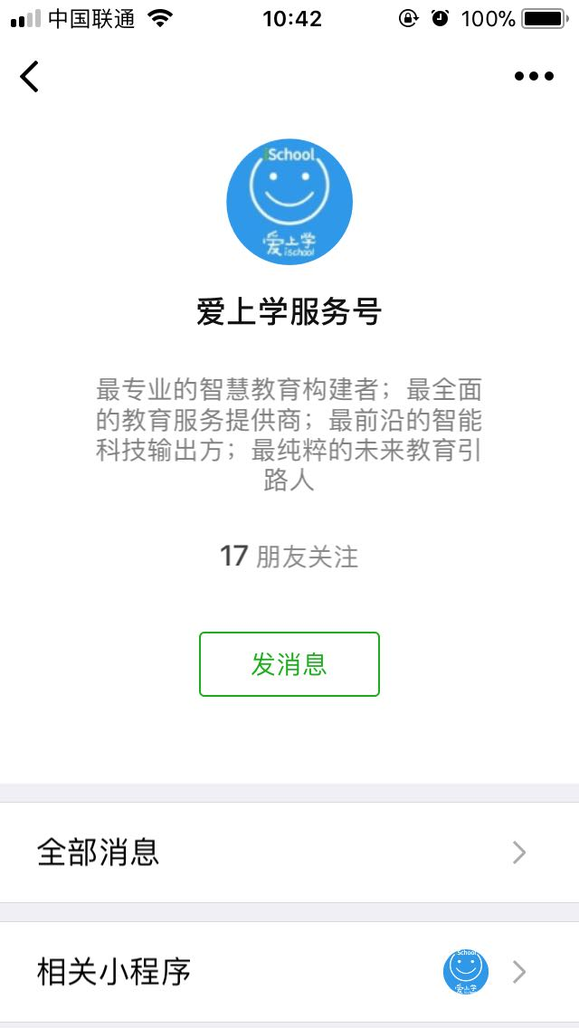

3、爱上学家长版登录页面进行用户账号绑定。

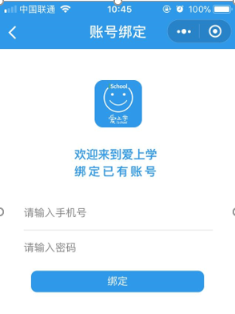

4、在完成以上两步绑定后，用户可以直接访问小程序爱上学家长版，付费用户收到公共号推送作业、通知、进入校门、选修课、成绩推送的消息。

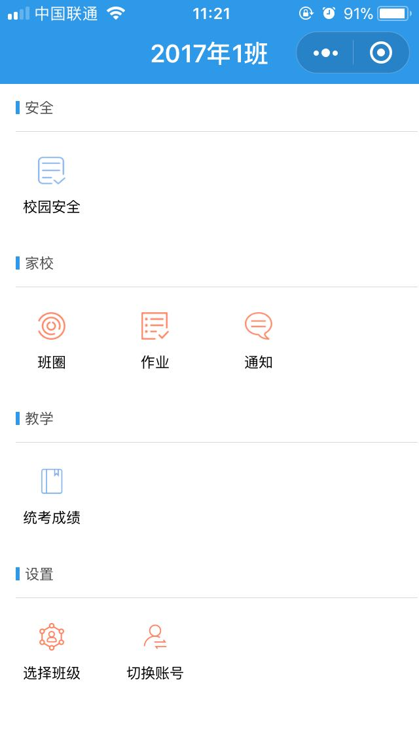

5、用户通过公共号消息推送，点击内容，可以进入小程序查看通知的详情内容。

